Los celenterados son animales que viven en el agua. Entre ellos se encuentran las medusas. los corales y las anémonas.
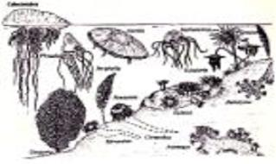
El cuerpo de estos animales posee en el centro una abertura, por medio de la cual se alimentan. Alrededor de esta abertura, hay varios tentáculos, que les sirven para atrapar sus presas. Son animales carnívoros.
